**UNIVERSIDAD TECNICA PARTICULAR DE LOJA**

**Prueba Diagnostico Análisis Matemático Univariado**

**Ing. Antonio Ramírez González**

Subraye la respuesta que considera correcta:

1. Las funciones lineales tiene como gráfico:

A) Una línea curva

B) Una línea recta

C) Una línea vertical

D) Combinación de curvas y rectas

E) Una línea horizontal

2. El dominio de una función, se define como:

A) Todos los reales

B) Los posibles valores de la variable independiente

C) Un conjunto de parejas ordenadas del plano

D) Un conjunto cualquiera A

E) Los posibles valores que puede tomar la variable independiente

3. El dominio de la función f(x)=x/(x-2), es:

A) Los reales positivos

B) Los reales negativos

C) Todos los reales, excepto el 2

D) Los números irracionales

E) Los números enteros

4. De las siguientes funciones cual es función lineal:

A) y= $x^{2}$

B) y= $e^{x}$

C) y= $x^{3}$

D) y=10

E) y=2x-1

5. De las siguientes funciones cual es función trigonométrica:

A) y=10

B) y=2x-1

C) y= $x^{3}$

D) y=cos(x)

E) y=

6. La composición f o g de las funciones f(x)=2x-1 y g(x)=x2, es:

A) x-1

B) 2x-1

C) 4 $x^{2}$-1

D) 2-1

E) x-3

7. La suma de las funciones anteriores es:

A) 3x-4

B) 3x-1

C) $x^{2}$-3

D) x+3x

E) +2x-1

8. La asíntota horizontal de la función f(x)=(2x-1)/(x+1) es:

A) y=0

B) y=1

C) y=4

D) y=2

E) y=3

9. La asíntota horizontal de la función f(x)=(2x-1)/(x+1) es

A) y=0

B) y=1

C) y=4

D) y=2

E) y=3

10. La asíntota vertical de la función anterior es:

A) x=3

B) x= -1

C) x=0

D) x=2

E) x=1

11. Sin usar calculadora, evalúe cada una de las expresiones dadas

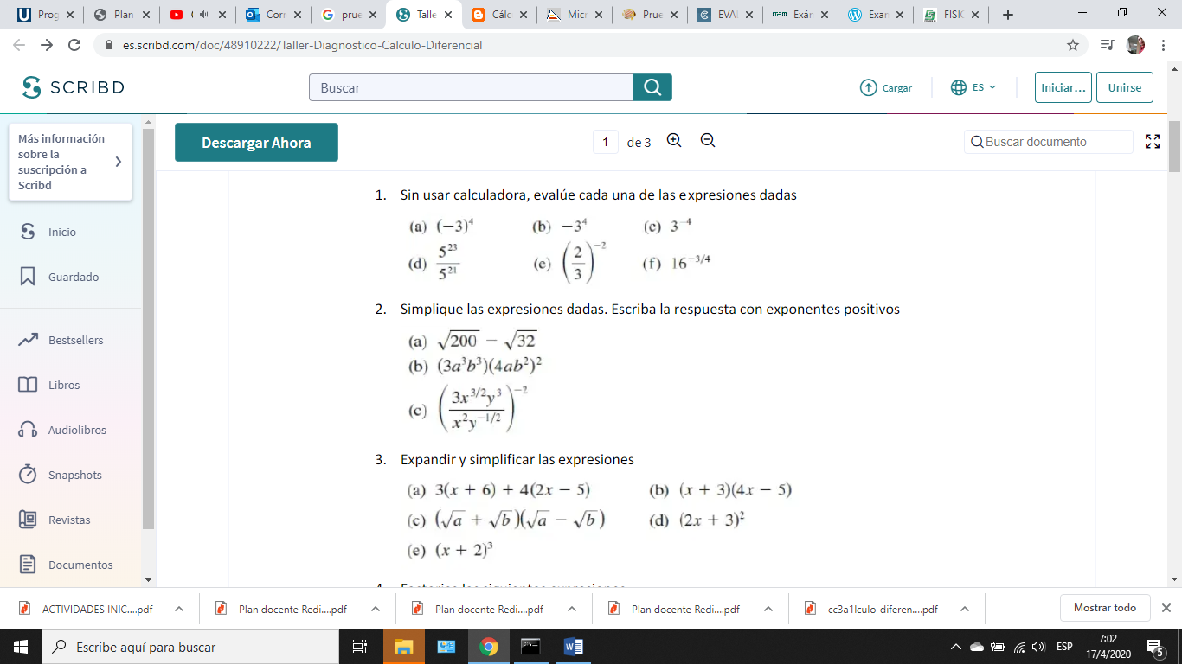

Rtas:

a)81

b)-81

c)1/81

d)25

e)9/4

f)1/8

12. Simplifique las expresiones dadas. Escriba la respuesta con exponentes positivos



Rtas:

a)6√2

b)48a^5b^7

13. Factorice las siguientes expresiones

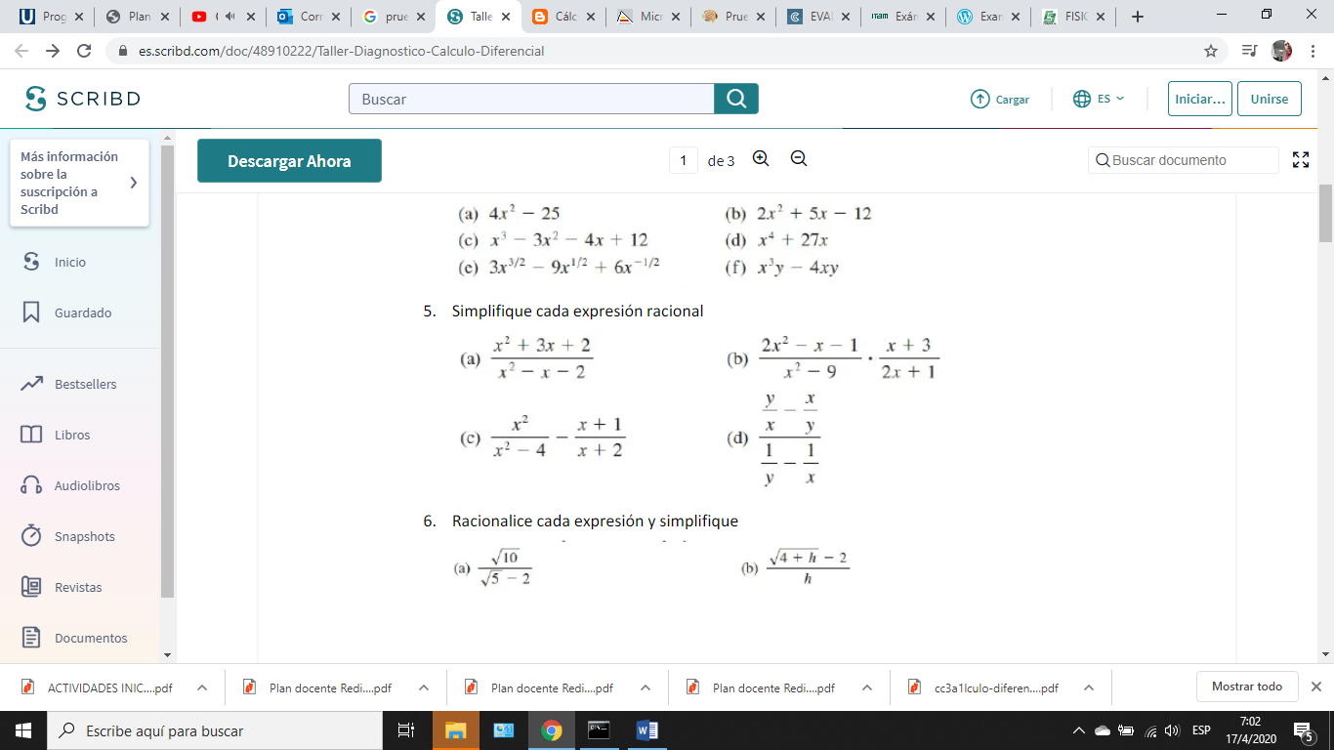

Rtas:

a)(2x-5)(2x+5)

b)(x-3)(x-2)(x+2)

c) 3x^-1/2(x-1)(x-2)

14. Racionalice cada expresión y simplifique



Rtas:

a)5√2 +2√10

b)